Лекция 30. Выпрямители источников электропитания
Виды выпрямителей и их характеристики. Выпрямителем называется устройство, предназначенное для преобразования переменного напряжения в постоянное. Основное назначение выпрямителя заключается в сохранении направления тока в нагрузке при изменении полярности приложенного напряжения. Выпрямитель можно рассматривать как один из типов инверторов напряжения. Обобщенная структурная схема выпрямителя приведена на рис. 30.1.
В состав выпрямителя могут входить: силовой трансформатор СТ, вентильный блок ВБ, фильтрующее устройство ФУ и стабилизатор напряжения СН. Трансформатор СТ выполняет следующие функции: преобразует значение напряжения сети, обеспечивает гальваническую изоляцию нагрузки от силовой сети, преобразует количество фаз силовой сети. В импульсных источниках питания трансформатор обычно отсутствует, так как его функции выполняет высокочастотный инвертор.
Вентильный блок ВБ является основным звеном выпрямителя, обеспечивая однонаправленное протекание тока в нагрузке. В качестве вентилей могут использоваться электровакуумные, газоразрядные или полупроводниковые приборы, обладающие односторонней электропроводностью, например, диоды, тиристоры, транзисторы и др. Идеальные вентильные элементы должны пропускать ток только в одном (прямом) направлении и совсем не пропускать его в другом (обратном) направлении. Реальные вентильные элементы отличаются от идеальных прежде всего тем, что они пропускают

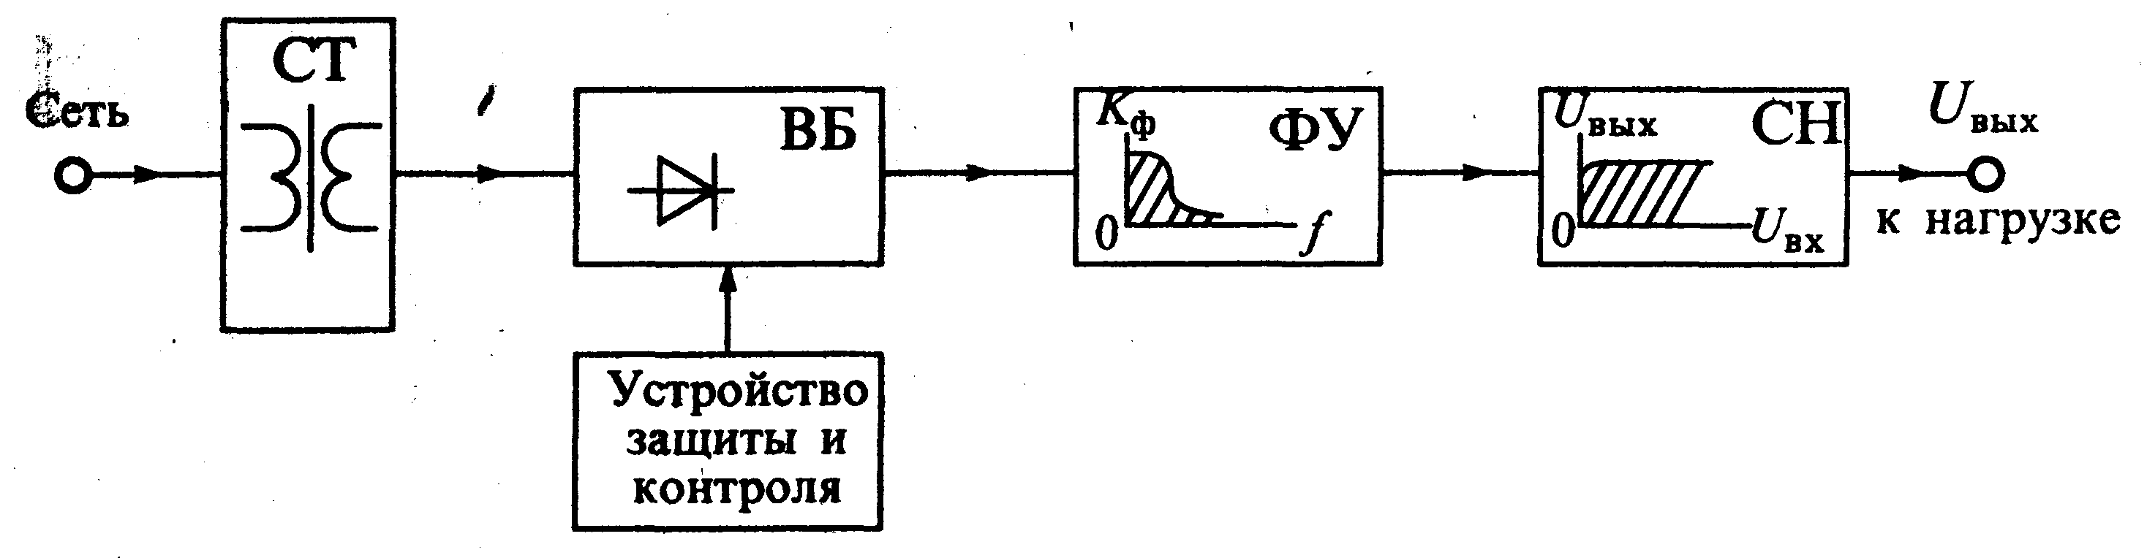
Рис. 30.1 Обобщенная структурная схема выпрямителя

некоторый ток в обратном направлении и имеют падение напряжения при протекании прямого тока. Это сказывается на снижении КПД вентильного блока и снижении эффективности выпрямителя в целом.
Фильтрующее устройство ФУ используется для ослабления пульсации выходного напряжения. В качестве фильтрующего устройства обычно используются фильтры нижних частот (ФНЧ), выполненные на пассивных R, L, С элементах или, иногда, с применением активных элементов — транзисторов, операционных усилителей и пр. Качество ФУ оценивают по его способности увеличивать коэффициент фильтрации q, равный отношению коэффициентов пульсации на входе и выходе фильтра.
Стабилизатор напряжения СН предназначен для уменьшения влияния внешних воздействий: изменения напряжения питающей сети, температуры окружающей среды, изменения нагрузки и др., — на выходное напряжение выпрямителя. Стабилизатор напряжения можно установить не только на выходе выпрямителя, но и на его входе. Если к стабильности выходного напряжения не предъявляется особых требований, то стабилизатор может быть или совсем исключен или его функции переданы другим узлам. Например, в импульсных источниках питания функции стабилизатора может выполнять регулируемый инвертор (РИ) или регулируемый вентильный блок.
Кроме основных узлов, в состав выпрямителя могут входить различные вспомогательные элементы и узлы, предназначенные для повышения его надежности:
узлы контроля и автоматики, узлы защиты и др., например, узлы автоматического переключения напряжения питающей сети 110-220 В.
Классификация выпрямителей. Для классификации выпрямителей используют различные признаки: количество выпрямленных полуволн (полупериодов) напряжения, число фаз силовой сети, схему вентильного блока, тип сглаживающего фильтра, наличие трансформатора и др.
По количеству выпрямленных полуволн различают однополупериодные и двухполупериодные выпрямители. По числу фаз питающего напряжения различают однофазные, двухфазные, трехфазные и шестифазные выпрямители. При этом под числом фаз питающего напряжения понимают число питающих напряжений с отличными друг от друга начальными фазами. Так, например, если для работы выпрямителя требуется одно-единственное питающее напряжение, то такой выпрямитель будет однофазным. Если же для работы выпрямителя требуются два питающих напряжения, сдвинутых друг относительно друга на какой-либо угол (чаще всего на 180°), то такой выпрямитель называют двухфазным. Аналогично, если для работы выпрямителя требуются три питающих напряжения, сдвинутые друг относительно друга на угол, равный 120°, то такой выпрямитель называют трехфазным. Шестифазные выпрямители состоят из двух групп трехфазных выпрямителей, питаемых противофазными напряжениями трехфазной сети.
По схеме вентильного блока различают выпрямители с параллельным, последовательным и мостовым включением однофазных выпрямителей. Схемы таких выпрямителей приведены на рис. 30.2.
Однофазный однополупериодный выпрямитель, схема которого приведена на рис. 30.2 а, является простейшим. Такой выпрямитель пропускает на выход только одну полуволну питающего напряжения, как показано на рис. 30.3 а.

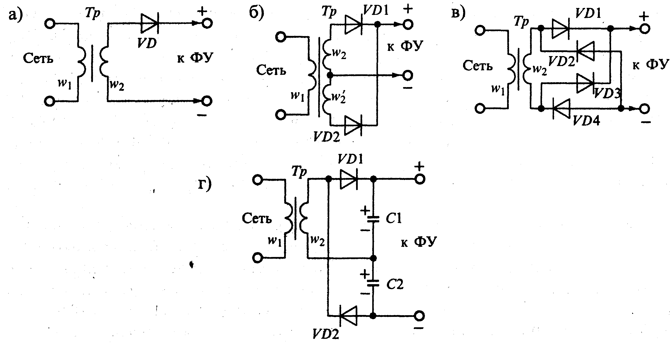
Рис. 30.2. Схемы выпрямителей, питаемых от однофазной сети: однополупериодный (а), двухфазный двухполупериодный (б), однофазный мостовой (в) и однофазный с последовательным включением (схема удвоения) (г)

Такие выпрямители находят ограниченное применение в маломощных устройствах, так как они характеризуются плохим использованием трансформатора и сглаживающего фильтра.
Двухфазный двухполупериодный выпрямитель, приведенный на рис. 30.2 б, представляет собой параллельное соединение двух однофазных выпрямителей, питаемых от двух половин вторичной обмотки w₂ и ^{w’}₂. С помощью этих полуобмоток создаются два противофазных питающих выпрямители напряжения. Форма выходного напряжения такого выпрямителя приведена на рис. 30.3 б. Этот выпрямитель характеризуется лучшим использованием трансформатора и фильтра. Его часто называют выпрямителем со средней точкой вторичной обмотки трансформатора.

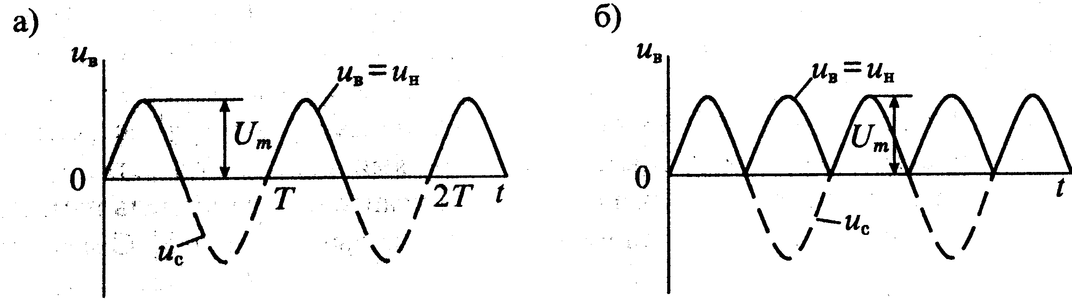
Рис. 30.3. Формы напряжений на входе и выходе выпрямителей, питаемых от однофазной сети, при резистивной нагрузке без фильтра: однополупериодного (а) и двухполупериодного (б)

Однофазный мостовой выпрямитель (рис. 30.2 в) является двухполупериодным выпрямителем, питаемым от однофазной сети. В отличие от предыдущей схемы его можно использовать для выпрямления напряжения сети и без трансформатора. К его недостаткам относится удвоенное число выпрямительных диодов, однако трансформатор в таком выпрямителе используется наиболее полно, так как нет подмагничивания магнитопровода постоянным током и ток во вторичной обмотке протекает в течение обоих полупериодов. Из-за увеличенного падения напряжения на выпрямительных диодах такие выпрямители редко используются при выпрямлении низких напряжений (меньше 5В).
Однофазный выпрямитель с удвоением напряжения (рис. 30.2 г) представляет собой последовательное соединение двух однофазных однополупериодных выпрямителей. В первом полупериоде при положительном напряжении на аноде диода VD1 заряжается конденсатор C₁, а во втором полупериоде проводит диод VD2 и конденсатор С₂; заряжается напряжением противоположной полярности. Так как эти конденсаторы включены последовательно, то выходное напряжение почти удваивается. Конденсаторы С₁, и С₂; могут использоваться как элементы фильтра. Трансформатор в этой схеме используется так же полно, как и в мостовой. Эту схему можно получить из мостовой схемы, изображенной на рис. 30.2 в, если заменить диоды VD3 и VD4 конденсаторами C₁ и С₂. В связи с этим такой выпрямитель часто называют полумостовым. К достоинствам схемы можно отнести уменьшение вдвое выходного напряжения трансформатора, а к недостаткам — наличие двух конденсаторов C₁ и С₂.
Схемы трехфазных выпрямителей, получивших наиболее широкое распространение в ИВЭП, приведены на рис. 30.4. Первичные обмотки трансформаторов Тр могут включаться по схеме звезды или треугольника, а вторичные обмотки включены по схеме звезды. На рис. 30.4 а приведена схема трехфазного выпрямителя с отводом от нулевой точки 0' вторичных обмоток. На рис. 30.5 а приведены временные диаграммы напряжений и токов для этой схемы при резистивной нагрузке без фильтра. Коэффициент пульсации выпрямленного напряжения составляет К_{п}=25%, в то время как для двухполупериодного однофазного выпрямителя он составляет 67%, при этом частота пульсации в три раза выше частоты питающей сети.

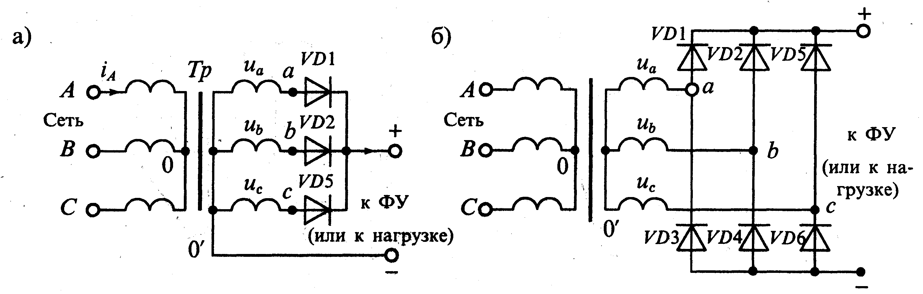
Рис. 30.4. Схема трехфазного выпрямителя с отводом от нулевой точки (а) и мостового трехфазного выпрямителя (б)

Все это значительно облегчает фильтрацию выпрямленного напряжения, а в ряде случаев позволяет вообще обойтись без фильтра.
К недостаткам такой схемы следует отнести плохое использование трансформатора, который работает с подмагничиванием постоянным током, и повышенное обратное напряжение на выпрямительных диодах.
Мостовая схема трехфазного выпрямителя (схема Ларионова) приведена на рис. 30.4 б. В этой схеме включены 6 диодов, которые выпрямляют как положительные, так и отрицательные полуволны трехфазного напряжения. При этом в любой произвольный момент времени ток проводят два диода, у которых на аноде наибольшее положительное напряжение, а на катоде — наибольшее отрицательное. Графики токов и напряжений для трехфазной мостовой схемы приведены на рис. 30.5 б.
К достоинствам схемы Ларионова относятся: отсутствие подмагничивания сердечника трансформатора постоянным током, вдвое меньшее (по сравнению с предыдущей схемой) обратное напряжение,

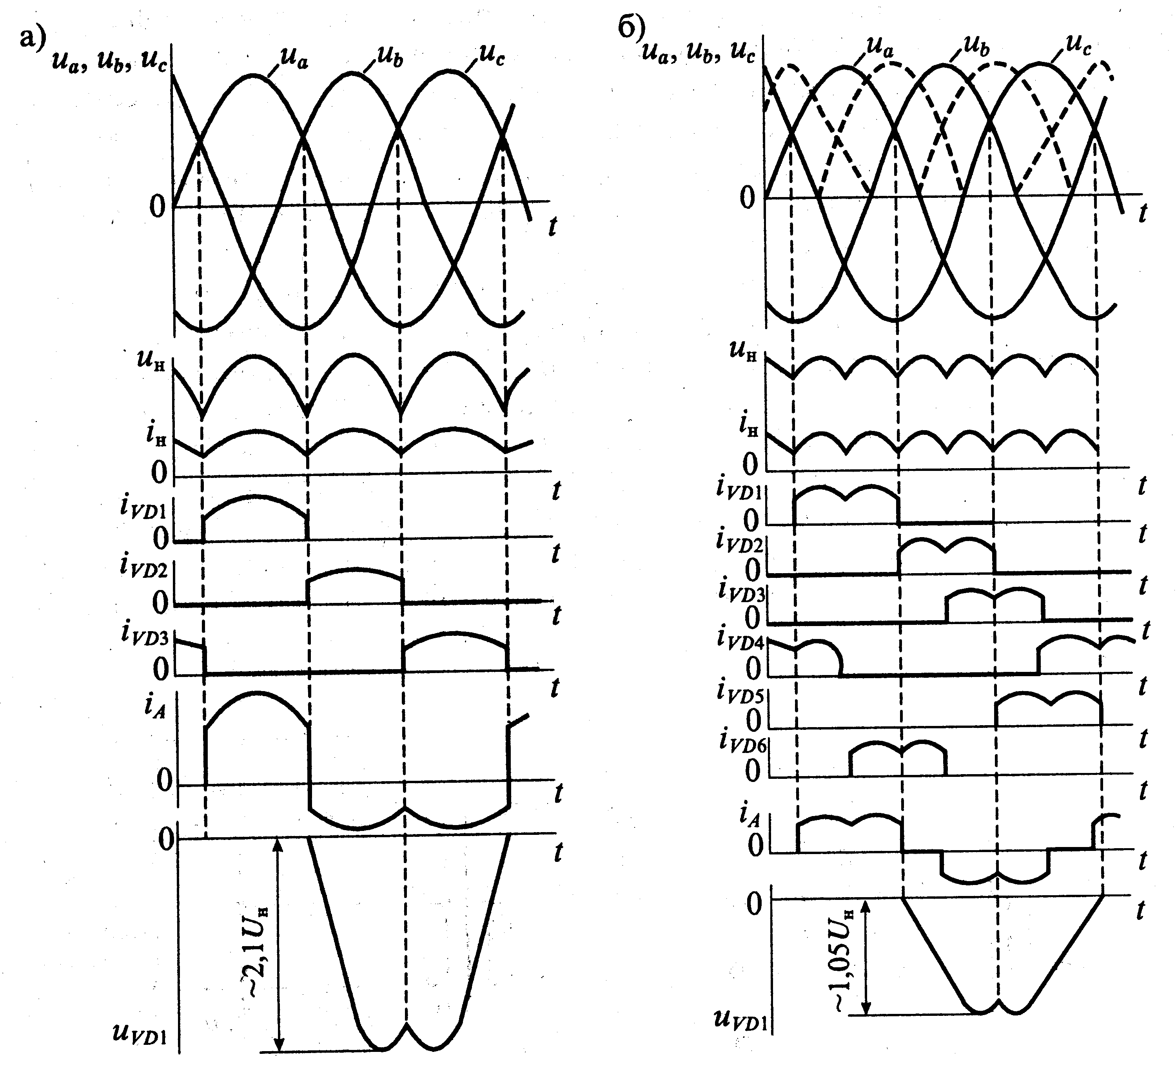
Рис. 30.5. Формы напряжений и токов в трехфазном выпрямителе с нулевой точкой (а) и в трехфазном мостовом выпрямителе (б)

малый коэффициент пульсации (равный 5,7%) и вдвое увеличенная частота пульсации f_{п}=6f_{c}. Все это позволяет во многих случаях не использовать выходной фильтр.
Для сравнения рассмотренных схем выпрямителей в табл. 30.1 приведены их основные параметры при работе на резистивную нагрузку без фильтра. В этой таблице приняты следующие обозначения основных характеристик:
n=U₁/U₂=w₁/w₂ — коэффициент трансформации, U₁ — действующее значение напряжения на первичной обмотке, U₂ — действующее значение напряжения на вторичной обмотке, w₁ и w₂ — число витков первичной и вторичной обмоток соответственно, U_{н} =n_{Д}U_{пр}+U_{В}, — расчетное значение напряжения на нагрузке, n_{Д} — число последовательно включенных диодов, U_{В} — среднее значение выпрямленного напряжения; U_{пр} — прямое падение напряжения на диоде, f_{c} — частота питающей сети, К_{п} =U_{пm}+U_{н} — коэффициент пульсации выпрямленного напряжения, U_{пm} — амплитуда напряжения с частотой пульсации на выходе выпрямителя.
Выпрямители с умножением напряжения применяются в высоковольтных выпрямителях, потребляющих сравнительно небольшой ток (обычно не больше 10мА). Такие выпрямители часто называют умножителями напряжения. Наибольшее распространение получили схемы удвоения и утроения напряжения. Так, например, для питания кинескопов телевизионных приемников широко применяются умножители типа УН-9/27 и УН-9/18, где буквы УН обозначают умножитель напряжения,

Таблица 30.1
Основные характеристики схем выпрямителей при работе на резистивную нагрузку
Характеристика | Тип выпрямителя
Характеристика | Однофазный со средней точкой | Однофазный мостовой | Трехфазный с нулевой точкой | Трехфазный мостовой
Действующее напряжение вторичной обмотки (фазное) U₂ | 2*1,11U_{н}, | 1,11U_{н} | 0,855U_{н} | 0,431U_{н}
Действующий ток вторичной обмотки I₂ | 0,785I_{н} | 1,11I_{н} | 0,58I_{н} | 0,82I_{н}
Действующий ток первичной обмотки I₁ | 1,11I_{н}/n | 1,11 I_{н}/n | 0,48 I_{н}/n | 0,82 I_{н}/n
Расчетная мощность трансформатора Р_{тр} | 1,48Р_{н} | 1,23Р_{н} | 1,35Р_{н}, | 1,045Р_{н}
Обратное напряжение на диоде U_{обр} | 3,14U_{н} | 1,57U_{н} | 2,1U_{н} | 1,05U_{н}
Среднее значение тока диода I_{Д.ср} | 0,5I_{н} | 0,5 I_{н} | 0,3 I_{н}, | 0,33 I_{н}
Действующее значение тока диода I_{Дm} | 0,785 I_{н} | 0,785 I_{н} | 0,587 I_{н} | 0,58 I_{н}
Амплитудное значение тока диода / | 1,57 I_{н} | 1,57 I_{н} | 1,21 I_{н} | 1,05 I_{н}
Частота основной гармоники пульсации | 2f_{c} | 2 f_{c} | 3 f_{c} | 6 f_{c}
Коэффициент пульсации выходного напряжения К_{п} | 0,67 | 0,67 | 0,25 | 0,057
а цифры — входное и выходное напряжения в киловольтах. Дополнительно может быть указан предельный ток на выходе умножителя, который для телевизионных умножителей равен 1,0...1,ЗмА.
Схемы умножителей напряжения приведены на рис. 30.6. На рис. 30.6 а приведена схема удвоителя напряжения с несимметричным входом. Эта схема работает следующим образом. Положительный импульс напряжения, снимаемый с нижнего вывода вторичной обмотки трансформатора Тр (в телевизорах это выходной трансформатор строчной развертки), через диод VD1 заряжает конденсатор C1 до амплитудного значения U_{2m}. Во второй полупериод, когда напряжение на обмотке меняет полярность, диод VD1 запирается, а напряжение на конденсаторе С₁, складывается с напряжением на обмотке U₂ и прикладывается к диоду VD2. В результате конденсатор С₂ заряжается через диод VD2 практически до удвоенного значения импульсного напряжения. Выходное напряжение, снимаемое с конденсатора C₂, поступает на нагрузку.
На рис. 30.6 б приведена схема учетверителя напряжения, который состоит из двух удвоителей, рассмотренных ранее. Заряд конденсаторов С1 и С₂; происходит так же, как в схеме рис. 30.6 а, за один период напряжения на вторичной обмотке трансформатора Тр. За второй период аналогично заряжаются конденсаторы С₃ и С₄ до напряжения 2U_{2m}. Таким образом, полный заряд всех конденсаторов происходит за два периода, при этом конденсатор С₁ заряжается до напряжения U_{2m}, а остальные — до 2U_{2m}.. Обратное напряжение на всех диодах равно 2U_{2m}.
На рис. 30.6 в приведена схема утроителя напряжения. Отличительной особенностью этой схемы является то, что каждый последующий конденсатор заряжается до напряжения, пропорционального его номеру. Заряд конденсатора С₁, производится через диод VD1 до напряжения U_{2m}. Во втором полупериоде напряжение на обмотке U_{2m} складывается с напряжением на конденсаторе С1 и через диод VD2 заряжает конденсатор С2 до напряжения 2U_{2m}. В третий полупериод напряжение на обмотке U_{2m} складывается с напряжением на конденсаторе С2 и через диод VD3 заряжает конденсатор С₃ до напряжения 3U_{2m}. Количество звеньев в этой схеме можно увеличивать, однако время выхода выпрямителя в установившийся режим при этом также увеличивается.

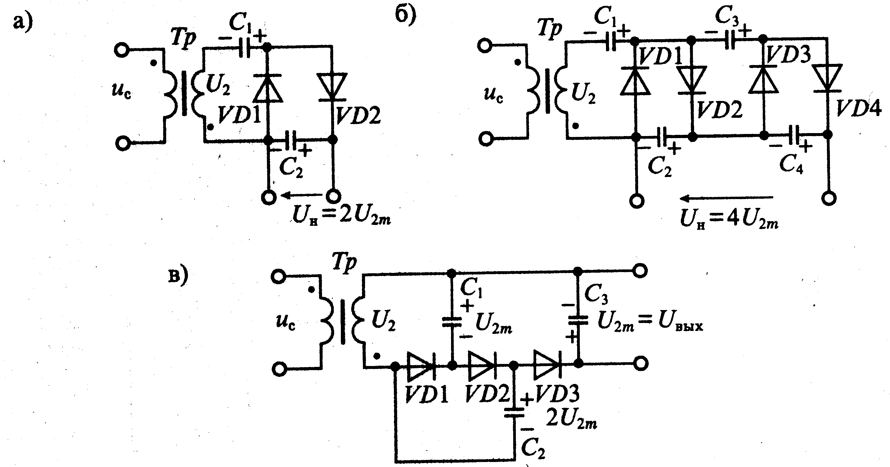
Рис. 30.6. Схемы выпрямителей с умножением напряжения

Емкость конденсаторов в схемах умножения напряжения зависит от тока нагрузки I_{н}, частоты питающего напряжения f_{c} и допустимой амплитуды пульсации ΔU_{н}:

C=γ$\frac{\text{Iн}}{\text{fc}Δ\text{Uп}}$,
где γ — коэффициент, зависящий от вида схемы умножения и числа звеньев (для схемы рис. 30.6 б γ=(n²₃ + n₃)/2, а для схемы рис. 30.6 в γ=1), n₃ — число звеньев умножителя.
Так, например, для утроителя напряжения, выполненного по схеме рис. 30.6 в, при токе нагрузки 1мА и допустимой амплитуде пульсации 100В необходимая емкость составляет С=500пФ на частоте питающего напряжения 20кГц и 1000 пф на частоте f_{c} = 10 кГц.
Регулируемые выпрямители. Регулирование выходного напряжения выпрямителя может выполняться различными способам: с помощью регулируемого трансформатора, с помощью резистивных или емкостных делителей напряжения и с помощью управляемых вентилей. Ниже будет рассмотрен только способ регулирования выходного напряжения выпрямителя при помощи управляемых вентилей — тиристоров.
Структурная схема регулируемого выпрямителя приведена на рис. 30.7 а. Принципиальным отличием этой схемы от схемы, приведенной на рис. 30.1, является включение в нее регулируемого вентильного блока РВБ и устройства управления, управляемого напряжением сети. Простейшая схема регулируемого выпрямителя на одном тиристоре VS приведена на рис. 30.7 б. Напомним, что для включения тиристора необходимо выполнить два условия: напряжение на аноде тиристора должно быть положительным (но меньше U_{пр.вкл}) и к управляющему электроду должно быть приложено положительное напряжение, соответствующее отпирающему току. Первое условие выполняется для положительных полуволн напряжения сети U_{c}, а для выполнения второго условия к управляющему электроду тиристора подводится отпирающий импульс U_{y}.
После включения тиристора управляющий электрод теряет управляющие свойства, поэтому выключение тиристора произойдет, когда напряжение на его аноде станет равным нулю. Форма импульсов напряжения на резистивной нагрузке R. без фильтра приведена на рис. 30.7 в. Очевидно, что момент включения тиристора можно регулировать в пределах положительной полуволны напряжения т.е. 0απ. При этом если тиристор включается при α=0, то среднее выпрямленное напряжение на нагрузке U_{cв} будет максимальным, а если α=180⁰ , то напряжение U_{cв}=0. Такой способ управления тиристором называется фазоимпульсным.
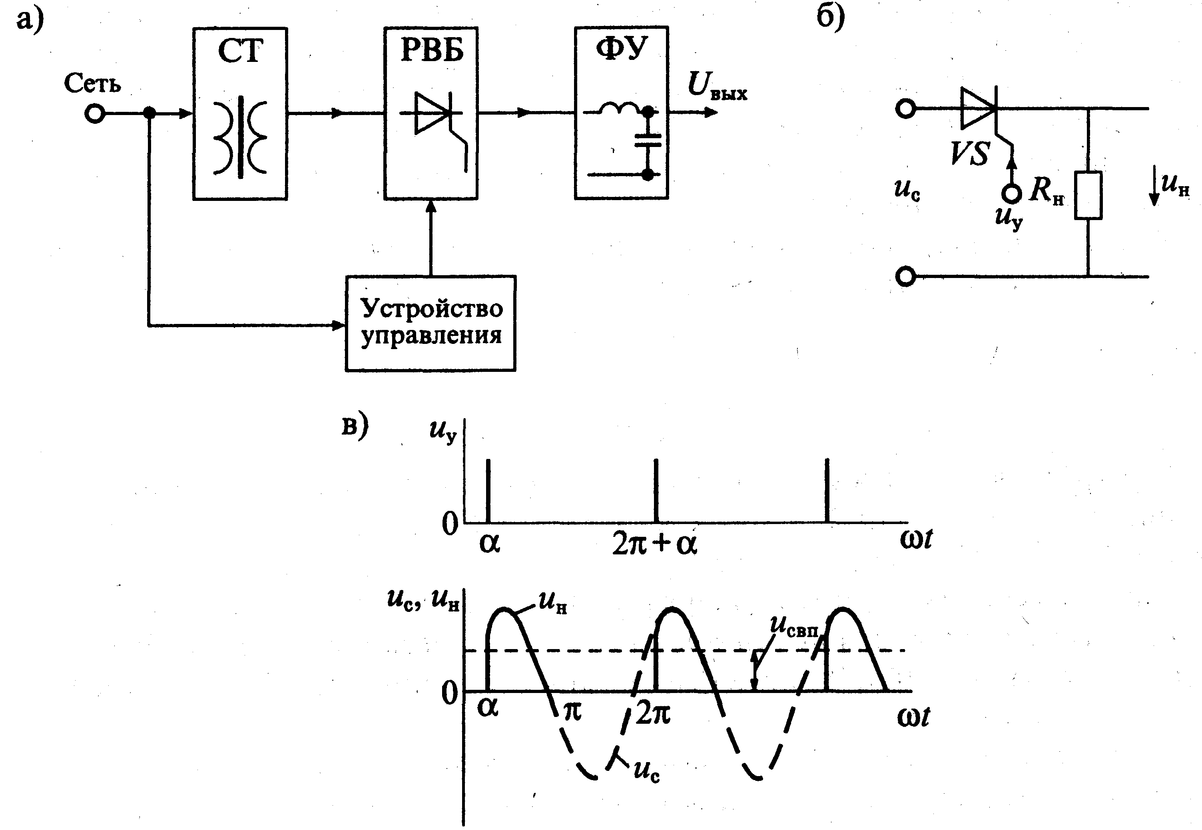
Рис. 30.7. Структурная схема регулируемого выпрямителя (а), схема простейшего регулируемого вентильного блока (б) и графики напряжения его входе и выходе (в)
В приведенной простейшей схеме регулируемого выпрямителя пульсации напряжения на нагрузке достаточно большие, поэтому для снижения их необходимо включать сглаживающий фильтр (не показанный на схеме рис. 30.7 б). Следует отметить, что в приведенной схеме использовать для сглаживания пульсации емкостной фильтр нельзя, так как заряд конденсатора через открывшийся тиристор может сопровождаться таким большим током, который выведет тиристор из строя. Поэтому в тиристорных регулируемых выпрямителях используют фильтры, начинающиеся с индуктивности.
Схема двухфазного регулируемого выпрямителя на двух тиристорах VS1и VS2 с индуктивно-емкостным фильтром приведена на рис. 30.8 а. В этой схеме возможны два режима работы: без блокировочного диода D_{бл} и с диодом. Основное различие этих режимов заключается в способе выключения тиристоров.
Если регулируемый выпрямитель по схеме рис. 30.8 а работает без блокировочного диода, то процесс происходит следующим образом. При поступлении управляющего импульса на Тиристор VS1 происходит его включение с углом отпирания α. В этом случае на выход выпрямителя передается напряжение первой фазы вторичной обмотки u₂. При ωt>π напряжение u₂ становится отрицательным, однако тиристор VS1 не запирается, так как через него проходит ток индуктивности L_{ф} и напряжение самоиндукции обеспечивает включенное состояние тиристора VS1.
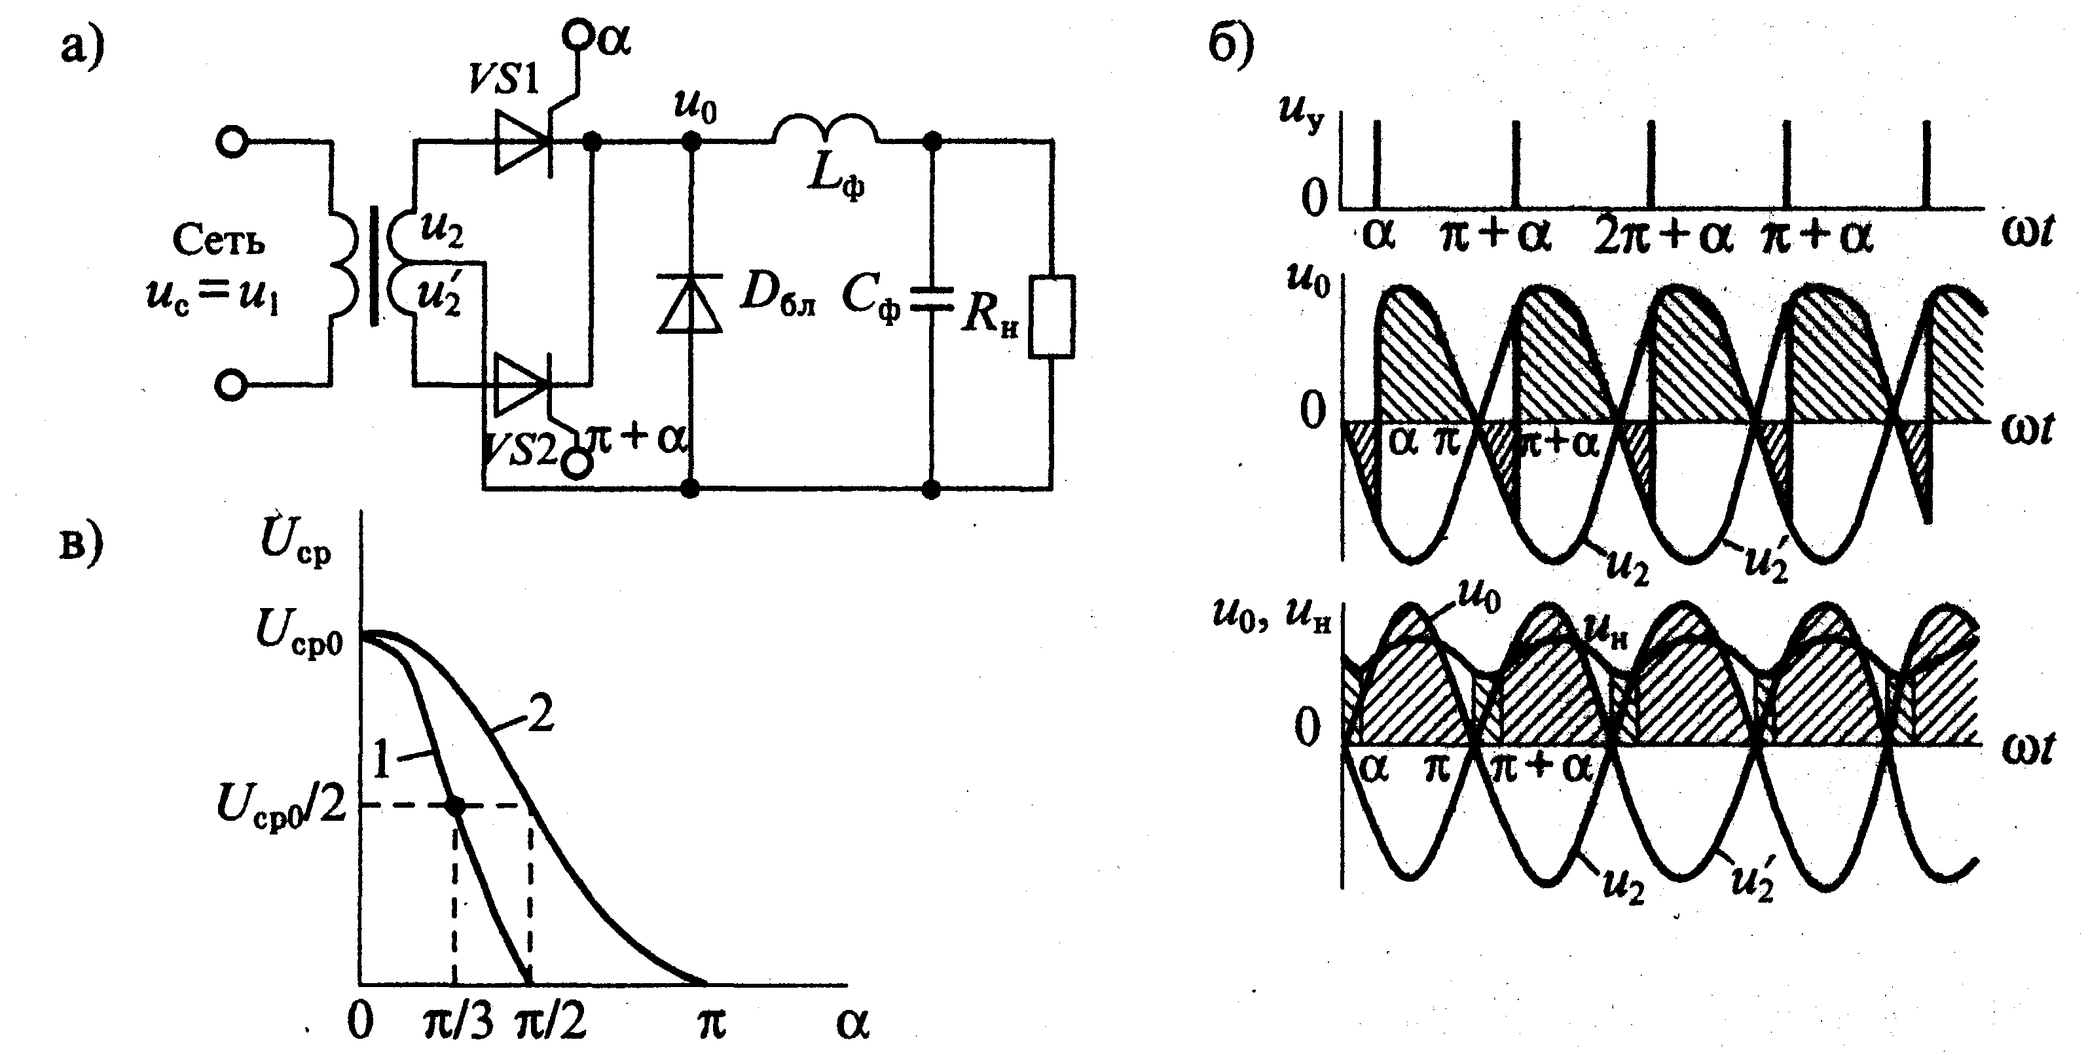
Рис. 30.8. Схема двухфазного регулируемого вентильного блока (а), графики напряжений на его входе и выходе (б) и регулировочные кривые (в)
При ωt=α+π включается тиристор VS2, который передает на выход напряжение u’₂ второй фазы вторичной обмотки. В этом случае ток индуктивности L_{ф} переключается на вторую фазу, а тиристор VS1 выключается. Форма напряжения на выходе вентильного блока имеет вид, показанный на рис. 30.8 б (заштрихованная область).
Напряжение на нагрузке u_{п} оказывается почти постоянным и равным среднему значению U_{cp} При достаточно большой индуктивности L_{ф}>R_{н}/ω угол включения тиристоров можно регулировать от 0 до π/2, как показано на рис. 30.8 в (кривая 1). Выходное напряжение растет с уменьшением угла α и уменьшается при его увеличении.
При работе с блокировочным диодом D_{бл} тиристоры VS1 и VS2 выключаются, когда напряжение на аноде становится равным нулю. Однако ток в индуктивности L_{ф} фильтра не прерывается, так как включается блокировочный диод D_{бл}. В результате часть периода от π до π+α ток индуктивности L_{ф} (а следовательно, и нагрузки) проходит через диод D_{бл}. Напряжение на выходе вентильного блока не меняет полярности, как показано на рис. 30.8 б. Там же приведена форма напряжения на нагрузке U_{н}. Угол включения тиристоров в схеме с блокировочным диодом D_{бл} можно регулировать от 0 до π, как показано на рис. 30.8 в, (кривая 2). При одинаковом угле включения тиристоров в схеме без D_{бл} выходное напряжение меньше, чем с D_{бл}, так как в течение части периода на выход передается отрицательное напряжение.
Мостовые схемы регулируемых вентильных блоков приведены на рис. 30.9.
В схеме на рис. 30.9 а тиристоры VS1 и VS2 включаются через угол, равный π. При включении тиристора VS1 одновременно включается диод D2, а при включении тиристора VS2 включается диод D1.
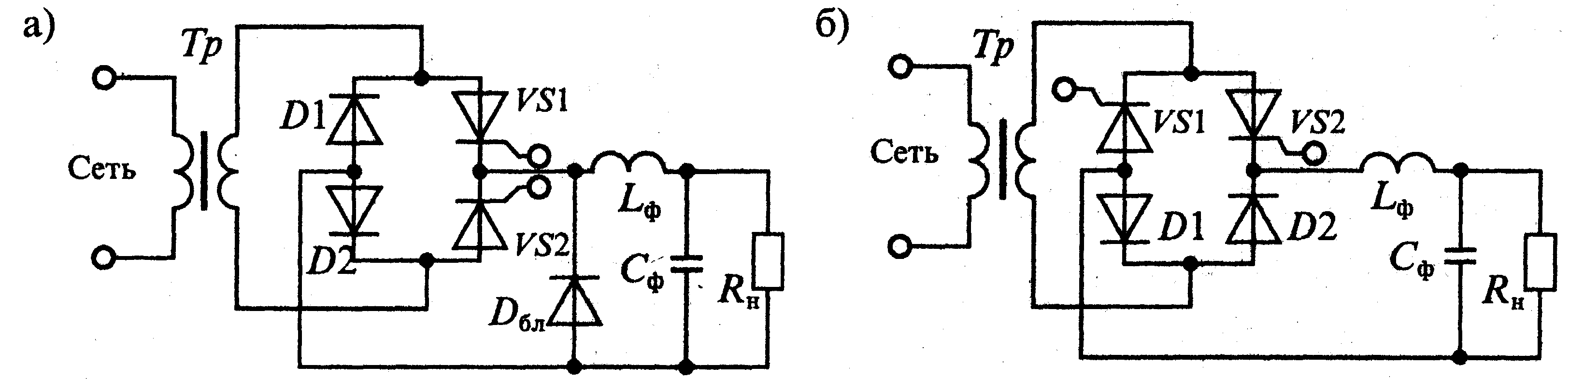
Рис. 30.9. Мостовые схемы регулируемых вентильных блоков: с блокировочным диодом (а) и без него (б)

Блокировочный диод D_{бл} выполняет те же функции, что и в двухфазном вентильном блоке.
В схеме на рис. 30.9 б при включении тиристора VS1 одновременно включается диод D2, а при включении тиристора VS2 включается диод D1. Блокировочный диод в этой схеме не нужен, так как его функции выполняют диоды D1 и D2. В остальном процессы протекают так же, как в двухфазном выпрямителе.
Высокочастотные выпрямители для работы с транзисторными преобразователями строятся по тем же схемам, которые были рассмотрены ранее. Однако в этом случае имеются некоторые особенности их работы: напряжение на входе выпрямителя негармоническое, а имеет одну из форм, приведенных на рис. 30.10 а. При питании выпрямителей напряжением повышенной частоты очень заметными становятся инерционные свойства диодов. При резком изменении напряжения на входе выпрямителя диоды теряют вентильные свойства на некоторое время, зависящее от скорости их включения или выключения. Все это приводит к изменению характеристик выпрямителей, что должно учитываться при их проектировании и эксплуатации..
На рис. 30.10 б приведена схема простейшего однофазного выпрямителя с емкостным фильтром, используемая в однотактных импульсных преобразователях. Если на входе такого выпрямителя действует прямоугольное импульсное напряжение с длительностью фронтов t_{ф}, то в установившемся режиме форма тока в диоде будет иметь вид, показанный на рис. 30.10 в. Диод VD отпирается, когда входное напряжение становится равным напряжению U_{н} на нагрузке. Ток в диоде нарастает почти линейно и имеет выброс, связанный с зарядом емкости С_{ф}. После этого ток в диоде равен току нагрузки, а на конденсаторе С_{ф} поддерживается практически постоянное напряжение U_{н}. В момент времени t_{з} входное напряжение U_{вх.} начинает снижаться, одновременно начинает снижаться и ток диода i_{Д}. Когда напряжение на входе становится равным напряжению на нагрузке, ток диода становится равным нулю. После этого полярность напряжения на диоде меняется на противоположную и начинается процесс рассасывания заряда, накопленного в p-n-переходе диода. При этом ток в диоде меняет направление. Когда процесс рассасывания накопленного заряда закончится, ток в диоде становится равным нулю. Длительность интервала рассасывания и амплитуда обратного тока диода зависят от инерционных свойств диода.
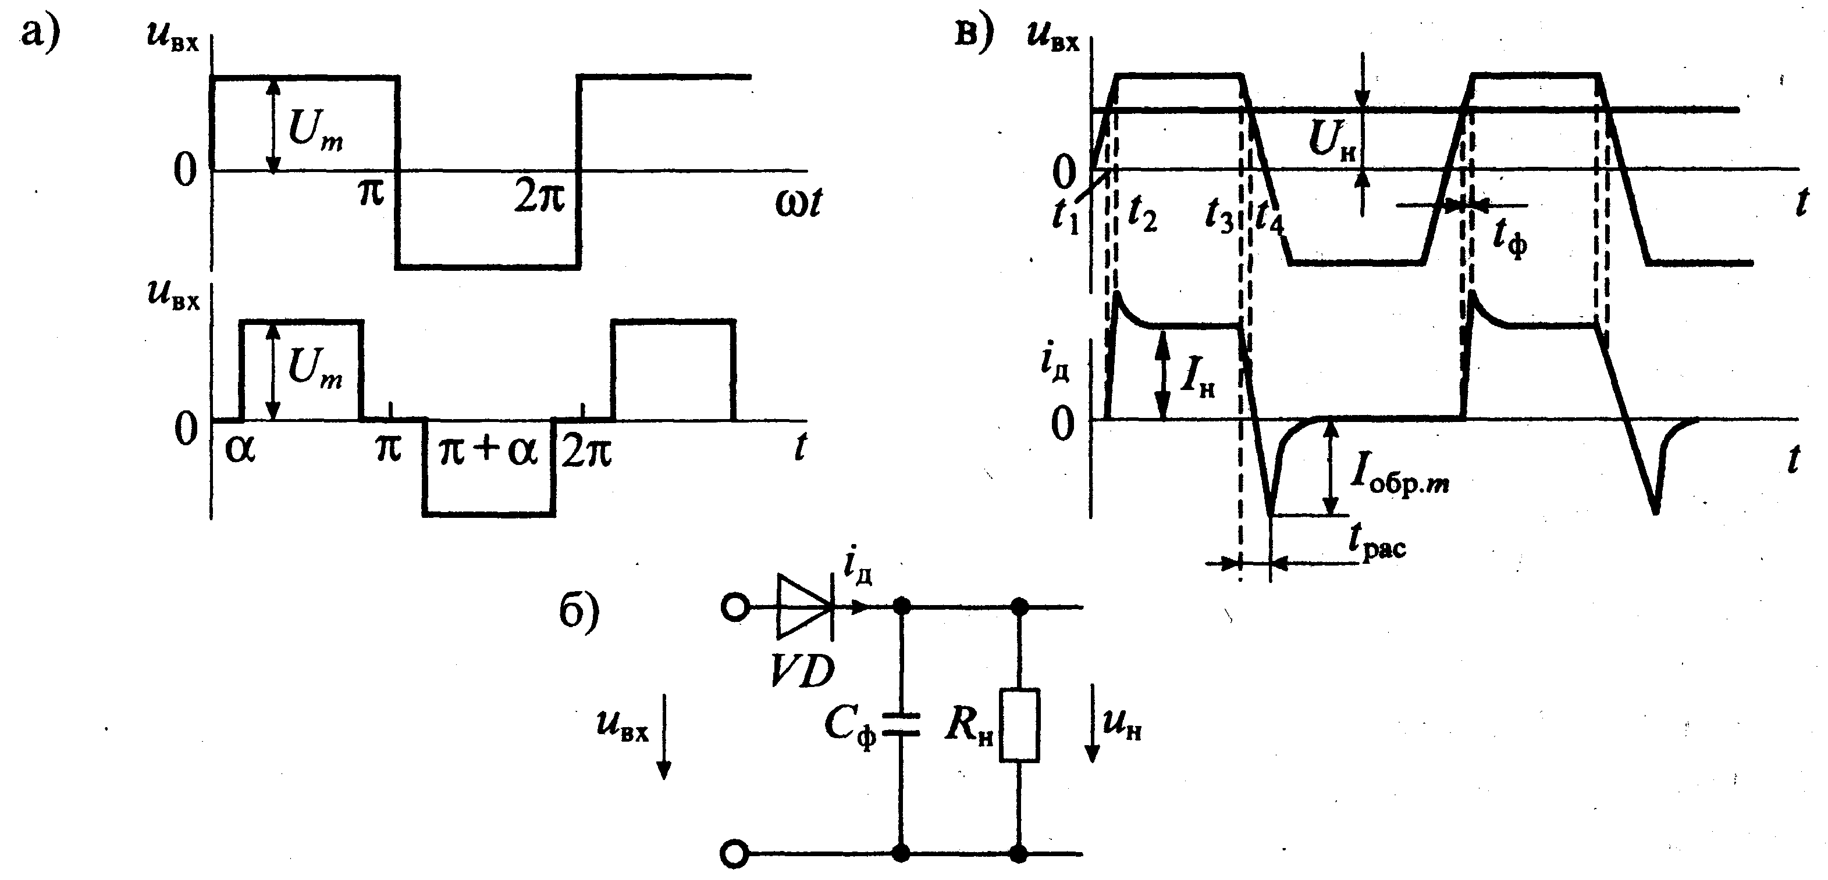
Рис. 30.10. Формы напряжений на входе высокочастотных импульсных выпрямителей (а), схема простейшего однофазного выпрямителя с емкостным фильтром (б) и формы напряжений и токов в нем (в)

Амплитуду обратного тока диода можно оценить по приближенной формуле
I_{обр.m}=(1-$\frac{\text{Uвх}\text{.}m}{\text{Uпр}}$)$\frac{\text{tрас}}{\text{tф}}$I_{н} (30.2)
где I_{н} — ток нагрузки, U_{пр} — прямое напряжение на диоде, t_{рас} — время рассасывания, t_{ф} — длительность фронта входного напряжения, U_{вх.m} — размах импульсов напряжения на входе.
Для применения в таких выпрямителях пригодны только диоды, имеющие малое время восстановления (малое время рассасывания), такие, как КД226 или КД213. Использование в таких выпрямителях диодов с большим временем восстановления может привести к тому, что диод вообще потеряет свои вентильные свойства.

